ПАСПОРТ
ПОКРАСОЧНО-СУШИЛЬНАЯ КАМЕРА МОДЕЛИ
ОКС 1000

- Содержание
  - Назначение и область применения оборудования
  - Описание конструкции оборудования и технические параметры
  - Принцип работы оборудования
Габаритные размеры | ОКС 1000
Ширина рабочей зоны, мм | 1 000
Общая ширина корпуса, мм | 1 080
Высота корпуса, мм | 2 000
Высота рабочей зоны, мм | 1 000
Глубина корпуса, мм | 1 000
Глубина рабочей зоны, мм | 460

  - Назначение и область применения оборудования
    - Покрасочно - сушильная камера (далее – покрасочная камера) применяется для удаления лакокрасочного тумана, не осевшего на изделие, образующегося при покраске изделий с помощью окрасочных аппаратов, распыляющих окрасочные материалы.
    - Показатели применения покрасочной камеры:
      - Повышение качества лакокрасочных покрытий
      - Снижение времени обслуживания покрасочных участков
      - Увеличение производительности работы покрасочных участков
      - Обеспечение допустимых санитарно-гигиенических условий труда маляров и вспомогательного персонала
      - Незамедлительное удаление паров растворителей из рабочей зоны, с целью исключения образования взрывоопасных концентраций
      - Снижение выбросов шламов лакокрасочных материалов в окружающую среду
      - Обеспечение исполнения требований по пожарной безопасности для покрасочных участков.
      - Обеспечение сушки изделий как с нагревом, так и без.
  - Описание конструкции оборудования
    - Корпус и детали покрасочной камеры изготовлены из оцинкованной листовой стали толщиной 1,2 мм:
      - Нижняя деталь покрасочной камеры
      - Боковые части покрасочной камеры
      - Крыша покрасочной камеры
      - Фронтальная (верхняя лобная часть) покрасочной камеры
    - Покрасочная камера оснащается оборудованием:
      - Вентилятор среднего давления - 1шт.
Вентилятор ВЦ14-46 (ВР 300-45)
Мощность электродвигателя | 0,75 кВт
Производительность вентилятора | 1500 м3/час
Тип электродвигателя | Общепромышленный
      - Светильник - 1шт.
Светильник дневного света
Мощность светильника | 18 Вт
Исполнение светильника | IP65

      - Шкаф электроуправления оборудованием покрасочной камеры
Шкаф электрический навесной пластиковый
Главный рубильник | Выключатель автоматический
Защита | Тепловые реле
Управление цепью включения электродвигателей | Электромагнитные мотор-автоматы
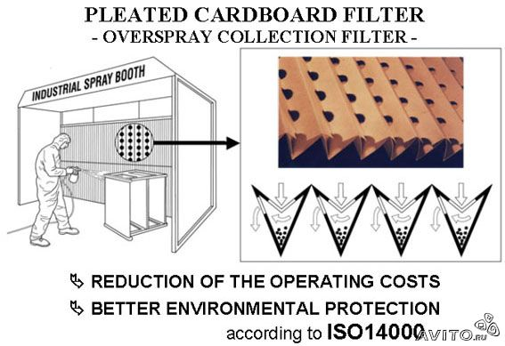
      - Отсек сухих фильтров покрасочной камеры
Фильтр покрасочной камеры сухого типа
Отсек для установки фильтровального материала | Из листовой оцинкованной стали толщиной 1,2мм, съёмный, вставляется в корпус покрасочной камеры
Тип фильтровального материала | Материал Paint-Stop FS1L THICK.2, толщина 65мм, класс очистки EU3

Принцип работы покрасочной камеры
Кнопкой на электрическом шкафу включается вентилятор покрасочной покрасочной камеры, создавая разряжение в помещении участка покраски . Лаковый туман вытягивается из рабочей зоны параллельными полу потоками воздуха. Также эти потоки воздуха удаляют из рабочей зоны пары растворителей. Лаковый туман частично осаждается на гофрокартонном . Далее попадают в сухие фильтры, расположенные под всасывающим отверстием.

Срок годности 12 месяцев. Срок службы 10 лет.

МП ______________/Оамер Э.А.

